

หน่วยการเรียนรู้ที่ 5 ความภาคภูมิใจในความเป็นไทย
แผนการจัดการเรียนรู้ที่ 1
เรื่อง แหล่งวัฒนธรรมในชุมชน : 1

หน่วยการเรียนรู้ที่ 7 จำนวนนับ 21-100
แผนการจัดการเรียนรู้ที่ 5
เรื่อง การเขียนและการอ่านตัวเลขแสดงจำนวนนับ 21-100 : 3

ชั้นประถมศึกษาปีที่ 1 เวลาเรียน 1 ชั่วโมง


มาตรฐานการเรียนรู้และตัวชี้วัด

มาตรฐานการเรียนรู้
มาตรฐาน ค 1.1 เข้าใจความหลากหลายของการแสดงจำนวน ระบบจำนวน การดำเนินการของจำนวน
ผลที่เกิดขึ้นจากการดำเนินการ สมบัติของการดำเนินการ และนำไปใช้
ตัวชี้วัด
ค 1.1 ป.1/1 บอกจำนวนของสิ่งต่าง ๆ แสดงสิ่งต่าง ๆ ตามจำนวนที่กำหนด อ่านและเขียน
ตัวเลขฮินดูอารบิก ตัวเลขไทย แสดงจำนวนนับไม่เกิน 100 และ 0

จุดประสงค์การเรียนรู้
1. อธิบายเกี่ยวกับการเขียนและการอ่านตัวเลขแสดงจำนวนนับ 21-100 (K)
2. เขียนและอ่านตัวเลขแสดงจำนวนนับ 21-100 (P)
3. เห็นคุณค่าของการนำความรู้ไปใช้ในชีวิตประจำวัน (A)

สาระสำคัญ

เราสามารถนำการเขียนและการอ่านตัวเลขแสดงจำนวนนับ 21-100 ไปใช้แสดงจำนวนของสิ่งต่าง ๆ
ในชีวิตประจำวันได้


สาระการเรียนรู้

การเขียนและการอ่านตัวเลขแสดงจำนวนนับ 21-100

สมรรถนะสำคัญของผู้เรียน

1. ความสามารถในการสื่อสาร
2. ความสามารถในการคิด
- การคิดวิเคราะห์
- การจัดระบบความคิดเป็นแผนภาพความคิด

คุณลักษณะอันพึงประสงค์

มุ่งมั่นในการทำงาน

คำถามสำคัญ

ถ้านักเรียนเขียนและอ่านตัวเลขแสดงจำนวนนับ 21-100 ได้ไม่ถูกต้อง จะทำให้เกิดผลต่อการเรียน
และชีวิตประจำวันอย่างไรบ้าง


การจัดกิจกรรมการเรียนรู้


ขั้นสังเกต รวบรวมข้อมูล (Gathering)
• • • • • • • • • • • • • • • • •

1. นักเรียนร่วมกันแสดงความคิดเห็น โดยใช้คำถามกระตุ้นความสนใจ ดังนี้
• ถ้านักเรียนเขียนและอ่านตัวเลขแสดงจำนวนนับ 21-100 ได้ไม่ถูกต้อง จะทำให้เกิดผล
ต่อการเรียน และชีวิตประจำวันอย่างไรบ้าง
2. นักเรียนทบทวนความรู้เรื่อง จำนวนนับ 21-100 โดยผู้แทนนักเรียนครั้งละ 1 คน ออกมาพูดประโยคบอกเล่าที่มี 21-100 เป็นส่วนประกอบ เช่น มีนักเรียน 35 คน หนังสือเรียนคณิตศาสตร์ราคา 78 บาท เมื่อพูดแล้วให้เขียนเป็นตัวเลขฮินดูอารบิก ตัวเลขไทย และคำอ่าน แสดงจำนวนบนกระดาน
นักเรียนและครูร่วมกันตรวจสอบความถูกต้อง ดำเนินกิจกรรมนี้อีก 2-3 ครั้ง
3. นักเรียนศึกษา รวบรวมข้อมูลเกี่ยวกับการเขียนและการอ่านตัวเลขแสดงจำนวนนับ 21-100
จากแหล่งการเรียนรู้ที่หลากหลาย เช่น การสังเกต การสนทนากับเพื่อนในชั้นเรียน


ขั้นคิดวิเคราะห์และสรุปความรู้ (Processing)
• • • • • • • • • • • • • • • • • • • •

4. นักเรียนจับคู่ตัวเลขฮินดูอารบิกและตัวเลขไทย กับคำอ่านหรือตัวหนังสือของจำนวน
โดยพิจารณาป้ายนิเทศบนกระดาน แล้วนักเรียนแบ่งออกเป็น 2 ฝ่าย แต่ละฝ่ายจะส่งผู้แทนออกมาร่วมกิจกรรม
ครั้งละ 1 คน โดยฝ่ายแรกจะออกมาโยงเชือกจากคำอ่านไปหาตัวเลขฮินดูอารบิกที่ตรงกันจากบัตรตัวเลขที่ครูคว่ำไว้ ฝ่ายที่สองจะออกมาโยงเชือกจากคำอ่านไปหาตัวเลขไทยที่ตรงกัน จากบัตรตัวเลขที่ครูคว่ำไว้ ฝ่ายใดที่จับคู่ได้ตรงกันจะได้รับคะแนน ถ้าไม่ตรงกัน ครูจะคว่ำบัตรตัวเลขไว้ตามเดิม ดำเนินกิจกรรมนี้จนครบทุกจำนวน
และสรุปคะแนน

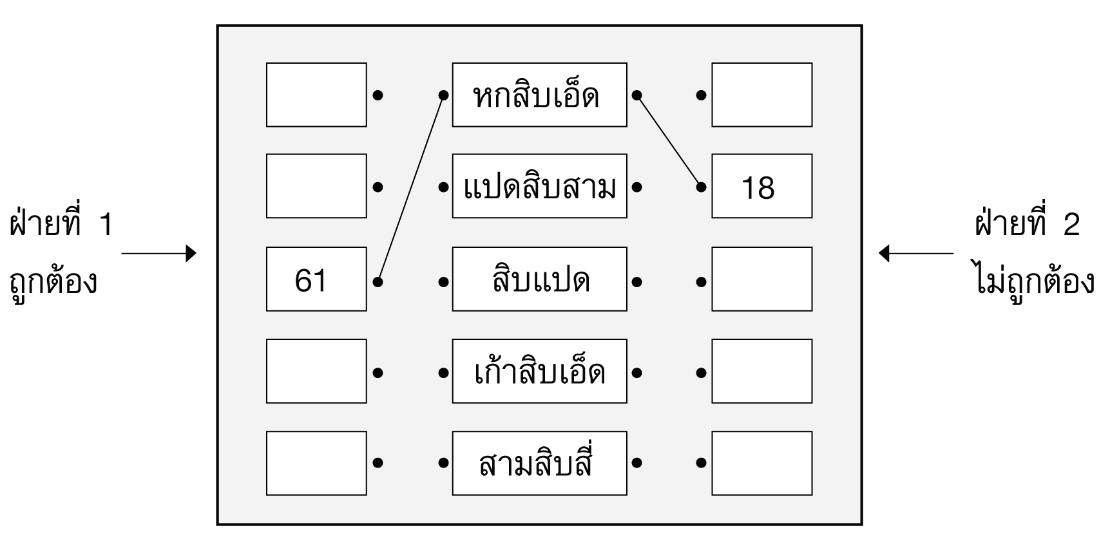
ตัวอย่างป้ายนิเทศ

๑๘
61

5. นักเรียนแบ่งกลุ่ม กลุ่มละ 3-4 คน แต่ละกลุ่มรับซองปริศนา ซึ่งด้านในเป็นบัตรตัวเลขฮินดูอารบิก นักเรียนช่วยกันเขียนแสดงจำนวนนับนั้นเป็นตัวเลขไทยและตัวหนังสือลงในกระดาษเปล่า ดังตัวอย่าง

37
68
๓๗
๖๘
สามสิบเจ็ด
หกสิบแปด

จากนั้นส่งผู้แทนกลุ่มออกมานำเสนอผลงานหน้าชั้นเรียน โดยมีนักเรียนและครูร่วมกัน
ตรวจสอบความถูกต้อง
6. นักเรียนร่วมกันคิดประเมินเพื่อเพิ่มคุณค่า โดยใช้คำถามกระตุ้นความคิด ดังนี้
นักเรียนสามารถนำความรู้ เรื่อง การเขียนและการอ่านตัวเลขแสดงจำนวนนับ 21-100 ไปใช้
ในชีวิตประจำวันได้อย่างไร (ตัวอย่างคำตอบ เขียนและอ่านจำนวนเครื่องเขียนที่มีอยู่ ตัวเลขแสดงวันที่
ราคาสินค้า และจำนวนเงินที่เก็บออมได้ในแต่ละสัปดาห์)

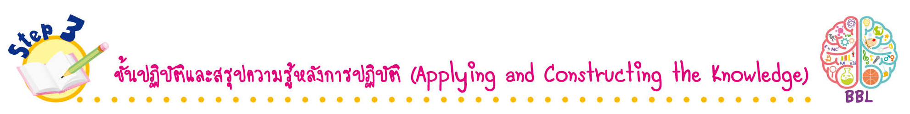
ขั้นปฏิบัติและสรุปความรู้หลังการปฏิบัติ (Applying and Constructing the Knowledge)
• • • • • • • • • • • • • • • • • • • • • • • • • • • • • • • • • • • • • • • • •

7. นักเรียนทำใบงานที่ 21 การเขียนและการอ่านตัวเลขฮินดูอารบิกและตัวเลขไทยแสดงจำนวนนับ
21-100 จากนั้นสลับผลงานกับเพื่อน เพื่อร่วมกันตรวจสอบและแก้ไขให้ถูกต้อง
8. นักเรียนร่วมกันสรุปสิ่งที่เข้าใจเป็นความรู้ร่วมกัน ดังนี้
เราสามารถนำการเขียนและการอ่านตัวเลขแสดงจำนวนนับ 21-100 ไปใช้แสดงจำนวนของ
สิ่งต่าง ๆ ในชีวิตประจำวันได้

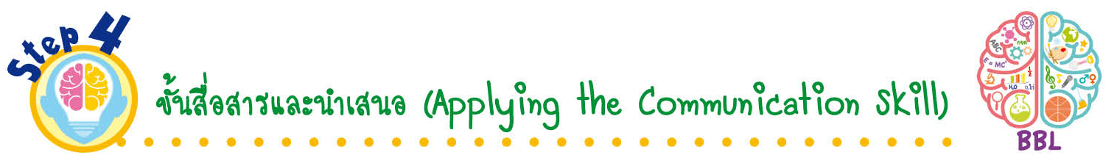
ขั้นสื่อสารและนำเสนอ (Applying the Communication Skill)
• • • • • • • • • • • • • • • • • • • • • • • • • • •

9. นักเรียนนำเสนอผลงานการเขียนและการอ่านตัวเลขฮินดูอารบิกและตัวเลขไทยแสดงจำนวนนับ
21-100 หน้าชั้นเรียน โดยมีนักเรียนและครูร่วมกันตรวจสอบความถูกต้อง

กิจกรรมนี้สร้างเสริมทักษะศตวรรษที่ 21 ด้านการสื่อสาร

10. นักเรียนร่วมกันอภิปรายสรุปเกี่ยวกับวิธีการทำงานให้เห็นการคิดเชิงระบบและวิธีการทำงาน
ที่มีแบบแผน

ขั้นประเมินเพื่อเพิ่มคุณค่าบริการสังคมและจิตสาธารณะ (Self-Regulating)
• • • • • • • • • • • • • • • • • • • • • • • • • • • • • • • •

11. นักเรียนนำความรู้ไปช่วยสอนเพื่อน ๆ ที่ยังไม่เข้าใจเกี่ยวกับการเขียนและการอ่านตัวเลขแสดงจำนวนนับ 21-100 ให้เกิดความเข้าใจยิ่งขึ้น
12. นักเรียนประเมินตนเอง โดยเขียนแสดงความรู้สึกหลังการเรียนและหลังการทำกิจกรรม
ในประเด็นต่อไปนี้
• สิ่งที่นักเรียนได้เรียนรู้ในวันนี้คืออะไร
• นักเรียนมีส่วนร่วมกิจกรรมในกลุ่มมากน้อยเพียงใด
• เพื่อนนักเรียนในกลุ่มมีส่วนร่วมกิจกรรมในกลุ่มมากน้อยเพียงใด
• นักเรียนพึงพอใจกับการเรียนในวันนี้หรือไม่ เพียงใด
• นักเรียนจะนำความรู้ที่ได้นี้ไปใช้ให้เกิดประโยชน์แก่ตนเอง ครอบครัว และสังคมทั่วไป
ได้อย่างไร
จากนั้นแลกเปลี่ยนตรวจสอบขั้นตอนการทำงานทุกขั้นตอนว่าจะเพิ่มคุณค่าไปสู่สังคม
เกิดประโยชน์ต่อสังคมให้มากขึ้นกว่าเดิมในขั้นตอนใดบ้าง สำหรับการทำงานในครั้งต่อไป


สื่อการเรียนรู้/แหล่งการเรียนรู้

1. หนังสือเรียน รายวิชาพื้นฐาน คณิตศาสตร์ ชั้นประถมศึกษาปีที่ 1
ของสถาบันพัฒนาคุณภาพวิชาการ (พว.)
2. แบบฝึกหัด รายวิชาพื้นฐาน คณิตศาสตร์ ชั้นประถมศึกษาปีที่ 1
ของสถาบันพัฒนาคุณภาพวิชาการ (พว.)
3. ชุดกิจกรรมการเรียนรู้พัฒนาการคิดวิเคราะห์ คณิตศาสตร์ ชั้นประถมศึกษาปีที่ 1 เล่ม 2
ของสถาบันพัฒนาคุณภาพวิชาการ (พว.)
4. บัตรตัวเลข
5. กล่องเปล่า แผนภาพแสดงจำนวน 1-10
6. แหล่งการเรียนรู้ทั้งภายในและภายนอกโรงเรียน


การประเมินการเรียนรู้

1. ประเมินความรู้ เรื่อง การเขียนและการอ่านตัวเลขแสดงจำนวนนับ 21-100 (K) ด้วยแบบทดสอบ
2. ประเมินกระบวนการทำงานกลุ่ม (P) ด้วยแบบประเมิน
3. ประเมินใบงาน เรื่อง การเขียนและการอ่านตัวเลขฮินดูอารบิกและตัวเลขไทยแสดงจำนวนนับ 21-100 (P)
ด้วยแบบประเมิน
4. ประเมินคุณลักษณะอันพึงประสงค์ ด้านมุ่งมั่นในการทำงาน (A) ด้วยแบบประเมิน


แบบประเมินตามสภาพจริง (Rubrics)

รายการการประเมิน | ระดับคุณภาพ
รายการการประเมิน | 4 | 3 | 2 | 1
กระบวนการ  ทำงานกลุ่ม | มีการกำหนดบทบาท  สมาชิกชัดเจน และ  มีการชี้แจงเป้าหมาย  การทำงาน มีการปฏิบัติงานร่วมกัน  อย่างร่วมมือร่วมใจ  พร้อมกับการประเมินเป็นระยะ ๆ | มีการกำหนดบทบาท  สมาชิกชัดเจน  มีการชี้แจงเป้าหมาย  อย่างชัดเจนและปฏิบัติงานร่วมกัน  แต่ไม่มีการประเมิน  เป็นระยะ ๆ | มีการกำหนดบทบาท  เฉพาะหัวหน้า  ไม่มีการชี้แจงเป้าหมาย  อย่างชัดเจน  ปฏิบัติงานร่วมกัน  ไม่ครบทุกคน | ไม่มีการกำหนด  บทบาทสมาชิก  และไม่มีการชี้แจงเป้าหมาย สมาชิก  ต่างคนต่างทำงาน
แบบประเมินกระบวนการทำงานกลุ่ม

แบบประเมินใบงาน เรื่อง การเขียนและการอ่านตัวเลขฮินดูอารบิกและตัวเลขไทยแสดงจำนวนนับ 21-100
รายการการประเมิน | ระดับคุณภาพ
รายการการประเมิน | 4 | 3 | 2 | 1
การเขียนและการอ่าน  ตัวเลขฮินดูอารบิก  และตัวเลขไทย  แสดงจำนวนนับ  21-100 | เขียนและอ่าน  ตัวเลขฮินดูอารบิก  และตัวเลขไทย  แสดงจำนวนนับ 21-100  ได้ถูกต้องทุกข้อ  ด้วยตนเอง | เขียนและอ่าน  ตัวเลขฮินดูอารบิก  และตัวเลขไทย  แสดงจำนวนนับ 21-100  ได้ถูกต้อง มีบางข้อผิด  แต่สามารถแก้ไขได้  ด้วยตนเอง | เขียนและอ่าน  ตัวเลขฮินดูอารบิก  และตัวเลขไทย  แสดงจำนวนนับ 21-100  ได้ถูกต้องด้วยตนเอง  มีบางข้อผิด  เมื่อมีผู้แนะนำ  ก็สามารถแก้ไขได้ | เขียนและอ่าน  ตัวเลขฮินดูอารบิก  และตัวเลขไทย  แสดงจำนวนนับ 21-100  ได้ถูกต้อง แต่ต้องมี  ผู้แนะนำทุกข้อ

ข้อเสนอแนะของผู้บริหารสถานศึกษา

ลงชื่อ
( )
ตำแหน่ง

บันทึกหลังการสอน

ผลการจัดการเรียนการสอน

ปัญหา/อุปสรรค

แนวทางแก้ไข

ครูผู้สอน
( )
วันที่บันทึก

